INDICAÇÃO Nº 1584/2018

Indica ao Poder Executivo Municipal a revitalização do parque infantil do bairro Jardim Barão junto ao campo na rua Santo Antônio da Posse, neste município.

Excelentíssimo Senhor Prefeito Municipal,

Nos termos do Art. 108 do Regimento Interno desta Casa de Leis, dirijo-me a Vossa Excelência para sugerir que, por intermédio do Setor competente, seja realizada a revitalização do parque infantil na rua Santo Antônio da posse no Jardim barão.

Justificativa:

Conforme relatos dos munícipes daquele bairro e visita “in loco”, constatamos que os brinquedos instalados no parque estão em péssimas condições para uso, com falta de peças e muitos encontram se enferrujados, criando risco às crianças que ali frequentam.

Plenário “Dr. Tancredo Neves”, em 09 de fevereiro de 2018.

Paulo Cesar Monaro

Paulo Monaro

-Vereador Líder Solidariedade-

Foto do local

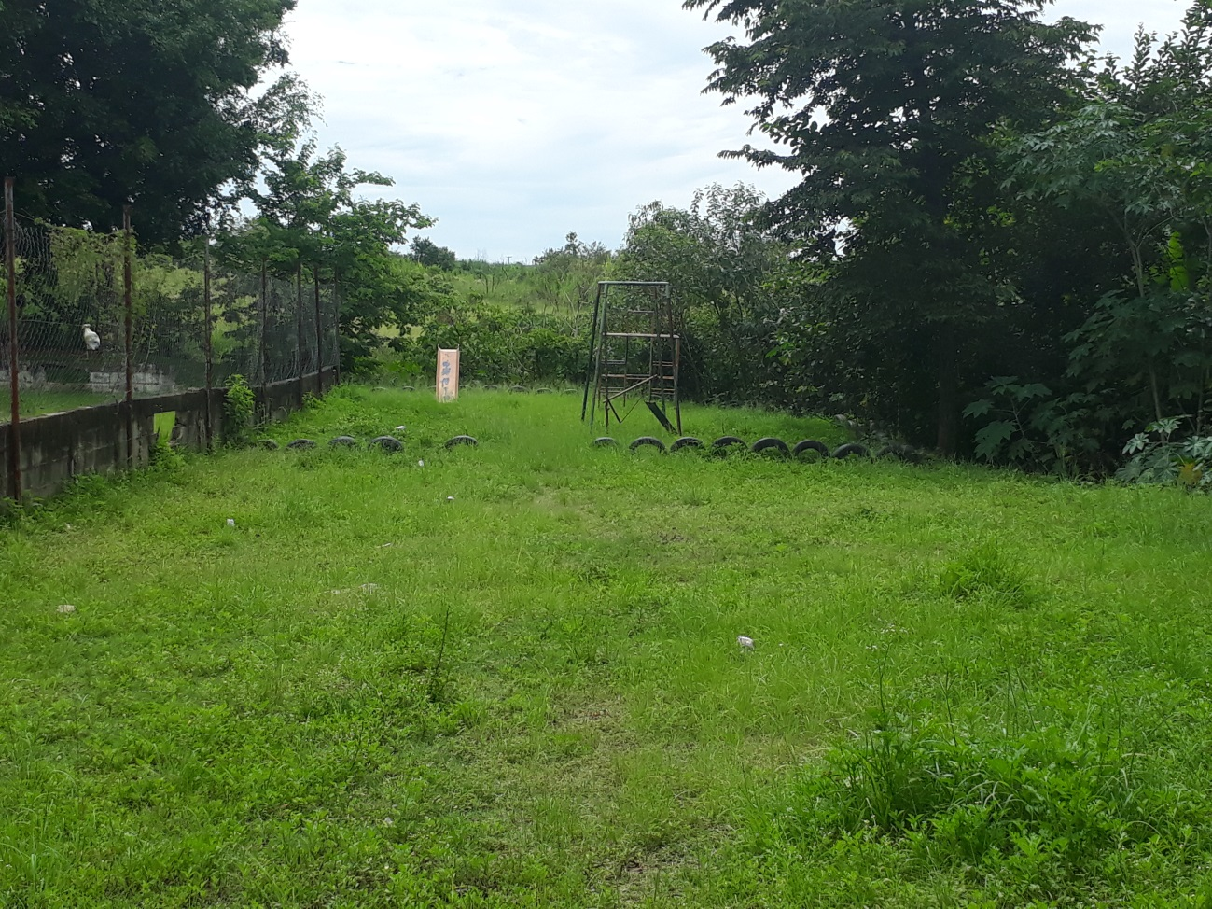

Plenário “Dr. Tancredo Neves”, em 09 de fevereiro de 2018.

Paulo Cesar Monaro

Paulo Monaro

-Vereador Líder Solidariedade-

